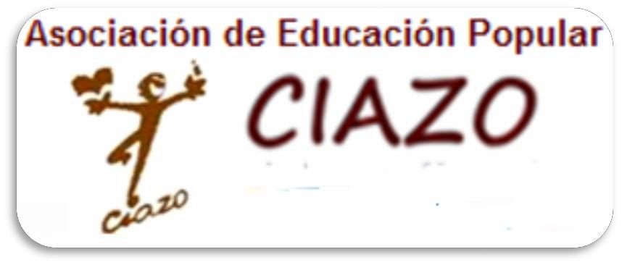

Memoria de
Labores 2015

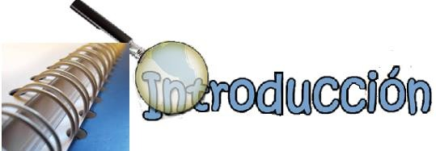

La Asociación de Educación Popular, “CIAZO”, tiene a bien presentar la Memoria de Labores del año 2014, que evidencia el que hacer institucional durante este periodo laboral, mediante el desarrollo de estrategias basadas en ejes institucionales, Democracia, Medio Ambiente y Género, hemos construido caminos para facilitar el desarrollo integral de las poblaciones intervenidas por nuestro quehacer, de acuerdo con lo que nos propusimos desde nuestro primer día de fundación un tres de abril de 1989.

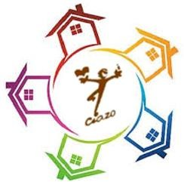
El tiempo pasa muy rápido; parece que fue ayer que celebrábamos nuestro 25 aniversario. CIAZO nació en el seno de la Fundación FASTRAS, como el Comité Interinstitucional para la Alfabetización de la Zona Oriental, desde entonces ha ido evolucionando hasta convertirse en un referente de la educación popular en El Salvador.

No ha sido sencillo, no es fácil el esfuerzo; han sido muchas las dificultades, los obstáculos pero aquí seguimos, 26 años después con la misma ilusión y renovadas esperanzas en la construcción de un mundo mejor.

La presente Memoria de Labores contiene de manera resumida los principales proyectos y actividades realizadas por CIAZO en el año 2015, proyectos y actividades que fueron desarrolladas con responsabilidad profesional y humanitaria.

Mediante el trabajo desarrollado con un equipo multidisciplinario, profesional y eficiente, hemos sido capaces de integrar los esfuerzos para facilitar espacios de participación y formación da las poblaciones involucradas en las acciones delas organizaciones que forman nuestra red Ciazo y de otras que requirieron nuestra ayuda solidaria.

En este esfuerzo nos han acompañado varios actores estratégicos, entre ellos Agencias de Cooperación Internacional, gobiernos locales, organizaciones hermanas, comunidades y de manera muy especial, las personas que nos permitieron trabajar junto a ellas en la eterna búsqueda del bienestar humano en amplia armonía con el medio ambiente, la transparencia y la participación democrática.

Ha sido largo y áspero el camino recorrido, juntas y juntos hemos caminado enfrentando los desafíos, con entereza, buscando siempre construir un entorno y una sociedad con igualdad y equidad para todas y todos.

La memoria de labores no en un cierre de capítulo, es sólo un eslabón con miras de futuro, lo depositamos en sus manos, como el compromiso de continuar en la batalla.

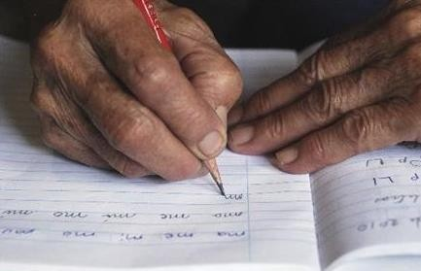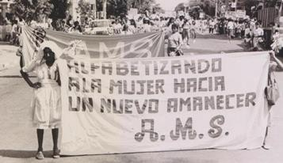

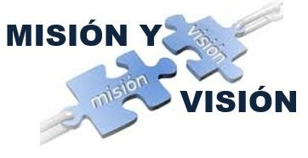

La Asociación de Educación Popular, CIAZO es una institución educativa que desarrolla su trabajo con la filosofía de la Educación Popular.
Su razón de ser se basa en la articulación de diferentes sectores de la sociedad civil en la búsqueda de la solución a problemas claves que le afectan, tales como: bajo nivel educativo, escasos conocimientos técnico- productivos y metodológicos, escasa dinámica cultural, poca incidencia a nivel local, falta de una perspectiva de sostenibilidad en los proyectos que desarrollan y problemas organizativos y de liderazgo, entre otros. Está constituida por 10 organismos asociados entre cooperativas, asociaciones comunales.

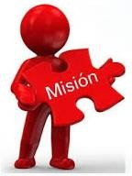
Somos una red que busca fortalecer técnica y políticamente a los organismos asociados mediante la gestión y ejecución de programas, proyectos educativos y productivos que mejoren la calidad de vida de la población en los territorios de incidencia gremial, aplicando enfoques de educación popular con equidad de género y sostenibilidad ambiental.

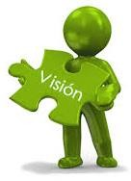
Ser una red sostenible, creativa e innovadora, y reconocida como referente de Educación Popular, a nivel local, regional, nacional e internacional; que facilita procesos educativos, formativos y productivos para el desarrollo comunitario y cooperativo, con el enfoque de Educación Popular, para el fortalecimiento de la persona como sujeto político y del capital humano, social, productivo y cultural en los territorios de influencia de los Organismos Asociados.

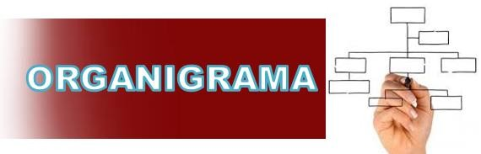

La estructura organizativa de CIAZO y su funcionamiento se puede representar en el organigrama siguiente:

Asamblea General
Auditoría Externa
Auditoría Interna
Junta Directiva
Dirección Ejecutiva
Área Técnica
Área
Administrativa
Gestión y
Sostenibilidad
Educación
Desarrollo Comunitario
Educación Básica
Recursos Humanos
Contabilidad
Servicios
Generales

Vigente desde Septiembre del 2012

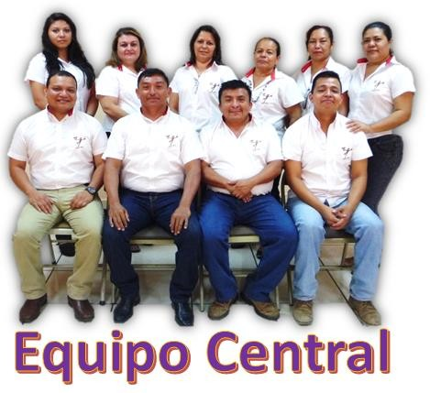

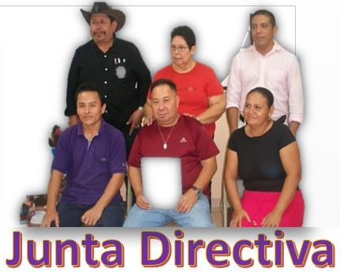

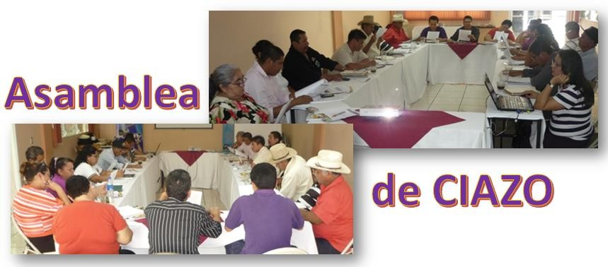

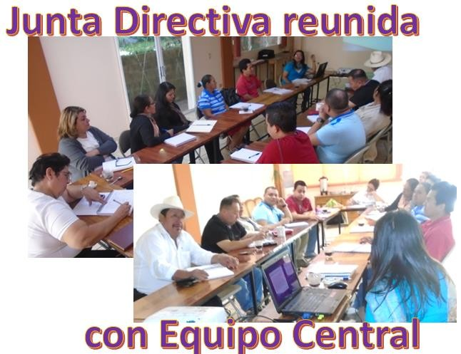

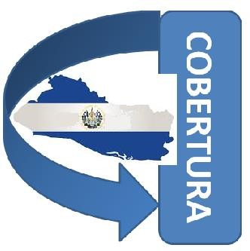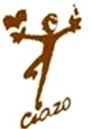

Durante el 2015 CIAZO desarrolló programas y proyectos en nueve de los catorce departamentos del país. Es pertinente aclarar que se trabaja en los territorios de influencia de los organismos asociados a CIAZO.

DEPARTAMENTO | MUNICIPIO
Ahuachapán | Guaymango
Sonsonate | Nahuizalco, Armenia, Izalco
La Libertad | San Pablo Tacachico
San Salvador | Nejapa, Aguilares, San Salvador
Cuscatlán | Suchitoto
Usulután | Jiquilisco, San Francisco Javier
Chalatenango | Nueva Trinidad y Arcatao
San Miguel | Chapeltique, San Luis de La Reina, San Gerardo, Carolina, Sesori, Ciudad Barrios, Nuevo Edén de San Juan, San Antonio del Mosco.

Morazán | Corinto, Guatajiagua, Lolotiquillo, Osicala, Gualococti, Yamabal, Sensembra, Yoloaiquin, San Francisco Gotera, San Carlos, Chilanga, Jocoro, Joateca, Arambala, Torola, El Rosario, Perquin, San Fernando, San Isidro, Cacaopera, Sociedad, San Simón, Delicias de concepción.

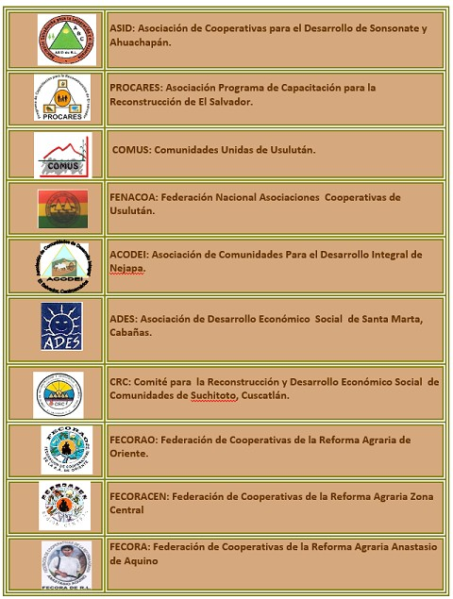
ORGANISMOS ASOCIADOS

Zonas de Intervención de los organismos asociados a CIAZO

N. | GREMIO | DEPARTAMENTO
1 | Asociación de Comunidades de Desarrollo Integral “ACODEI”. | SAN SALVADOR
2 | Asociación de Desarrollo Económico Social Santa Marta “ADES”. | CABAÑAS
3 | Asociación Salvadoreña para la Integración y el Desarrollo “ASID” | AHUACHAPAN
4 | Comunidades Unidas de Usulután  “COMUS”. | USULUTAN
5 | Comité de Reconstrucción y Desarrollo Económico Social “CRC”. | CUSCATLAN
6 | Federación de Cooperativas de la Reforma Agraria Región Central “FECORACEN”. | LA LIBERTAD SONSONATE
7 | Federación Nacional de Cooperativas Agropecuarias “FENACOA”. | USULUTAN
8 | Federación de Cooperativas de la Reforma Agraria de Oriente “FECORAO”. | SAN MIGUEL USULUTAN LA UNION
9 | Federación de Cooperativas de la Reforma Agraria Anastasio Aquino “FECORA”. | LA PAZ
10 | Programa de Capacitación para la Reconstrucción de El Salvador “PROCARES”. | USULUTAN

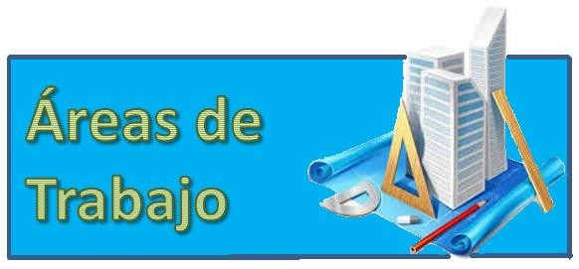

Educación para el Desarrollo Comunitario
En este programa, a través de diferentes procesos, se propicia el empoderamiento de las comunidades de la zona rural, promoviendo espacios de participación, organización, análisis e investigación acción, en la búsqueda del desarrollo integral sostenible.

Los procesos desarrollados en el 2015 a través de los proyectos son los siguientes:
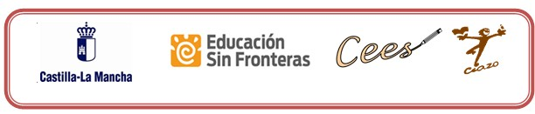

PROYECTO: “Fortalecidas las capacidades formativas y organizativas de la comunidad educativa en 8 comunidades rurales de los Departamentos de La Libertad, Cuscatlán, Chalatenango y Sonsonate en El Salvador”

Duración:
De 2014 al 2016, inició en febrero del 2014.

Ubicación geográfica:

Chalatenango, Nueva Trinidad, Arcatao; Cuscatlán, Suchitoto; La Libertad, San Pablo Tacachico; Sonsonate, Armenia, Izalco y San Salvador, Aguilares.

Participantes: Padres y madres de familia de los Centros Escolares, docentes y estudiantes.

Modalidad del proyecto:
Concertación Educativa de El Salvador CEES y CIAZO

Organizaciones de la CEES participantes: CREDHO; UCRES, CRC y CCR

INTRODUCCION
Una Escuela Democrática es un proceso que lleva los principios de la democracia a la estructura escolar, en una relación de respeto mutuo, afecto e igualdad, donde son tomadas en cuenta las opiniones de padres y madres, estudiantes y docentes, esto implica una modificación de la forma en que se concibe a la escuela.

La construcción de una escuela democrática debe implicar la participación de toda una comunidad educativa, la cual de paso a una estructura, que oriente nuevas políticas, fortaleciendo un mayor nivel de participación democrática.

Tomando en cuenta que dentro de los procesos educativos democráticos es importante partir de las vivencias de los/as educandos para que los procesos a implementar partan del contexto real, y así a rescatar vivencias, sociales, políticas, económicas, religiosas y culturales del país, para fortalecer la democracia en los educandos como futuros ciudadanos y ciudadanas.

El estudiantado que por el momento son personas muy jóvenes y que equivocadamente podría pensarse que no se involucran en la vida activa, en lo que concierne a lo económico, social y político, en donde se requiera tomas de decisiones que afecten su entorno, deben ser los primeros en considerarse dentro de los procesos democráticos que se desarrollen a nivel educativo, ya sea en el aula, la comunidad o el hogar.

La ciudadanía implica participación, de tal forma que es necesario ir superando la participación del ejercicio formal de “democracia representativa” por una “democracia participativa”, es decir, una

democracia en donde todos y todas pueden ocuparse de asuntos públicos, debatir sobre lo que concierne al bien común y velar porque se cumplan los derechos.

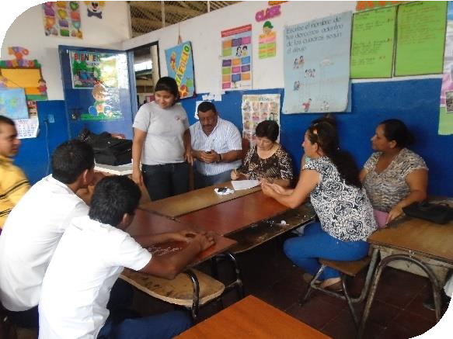R.1 Revisada y validada una propuesta de formación organizativa y pedagógica con enfoque de género en 8 comunidades de los departamentos de la Libertad, Cuscatlán, Sonsonate y
COED San Isidro
Chalatenango.

Validación de Diagnósticos.
Se han realizado jornadas de Validación de Diagnósticos en los 8 Centros escolares para verificar si la información que se ha sistematizado coincide con lo que las personas participantes expresaron en la consulta que se hizo.

Participaron representantes de las mesas de
padres y madres, de estudiantes, de docentes, intersectorial y la de instancias.

R.2. Implementando un proceso de formación y potenciación de las organizaciones de la comunidad educativa (madres-padres, alumnos/as y docentes) en 8 escuelas de los Departamentos de La Libertad, Cuscatlán, Sonsonate y Chalatenango.

Escuela Democrática
La Escuela Democrática se impartió con padres y madres, alumnas y alumnos y docentes de 8 Centros Escolares de 5 Departamentos del país como Centro Escolar Carasque, en Nueva Trinidad, Chalatenango, Centro Escolar Leandro María Guardado de Arcatao, Chalatenango, Centro Escolar Huisisilapa, de San Pablo Tacachico, La Libertad, Centro Escolar María Teresa Guzmán, de Aguilares, San Salvador, Centro Escolar Miguel Hidalgo y Costilla de Suchitoto, Departamento de Cuscatlán, Centro Escolar Zacamil de Suchitoto, Departamento de Cuscatlán, Complejo Educativo Santa Teresa, Armenia, Sonsonate y Complejo Educativo San Isidro de Izalco, Sonsonate.

Para el desarrollo de la Escuela Democrática se elaboró un Plan de Formación el cual contiene 4 módulos que son:
Módulo 1: “Genero”
Módulo 2: “Democracia y Ciudadanía” Módulo 3: “Organización y Participación” Módulo 4: “Educación para la Vida”

Se desarrolló un número de 32 jornadas por sector haciendo un total de 768 jornadas impartidas en un período aproximado de 8 meses.

Se ha capacitado a un promedio de 381 personas donde 102 son hombres y 279 mujeres.
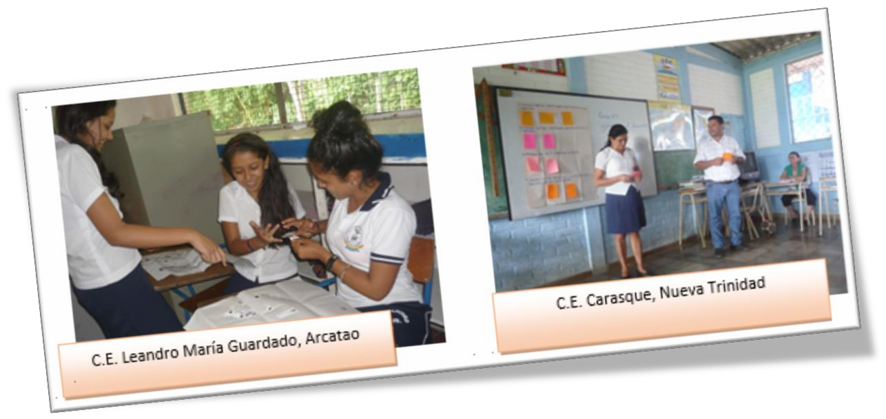

Participantes del Proceso de Formación

PROYECTO | CENTRO ESCOLAR/COMUNIDAD | Estudiantes |  | Total | Personal Docente |  | Total | Padres y madres |  | Total
 |  | H | M |  | H | M |  | H | M
CASTILLA LA MANCHA | Miguel Hidalgo y Costilla | 3 | 12 | 15 | 2 | 10 | 12 | 1 | 14 | 15
 | Zacamil | 6 | 9 | 15 | 2 | 7 | 9 | 2 | 13 | 15
 | Santa Teresa | 6 | 9 | 15 | 4 | 11 | 15 | 3 | 12 | 15
 | San Isidro | 8 | 7 | 15 | 5 | 10 | 15 | 0 | 15 | 15
 | Leandro María Guardado | 2 | 13 | 15 | 6 | 8 | 14 | 3 | 12 | 15

 | Carasque | 1 | 14 | 15 | 6 | 12 | 18 | 2 | 13 | 15
 | Prof. María Teresa Guzmán | 3 | 12 | 15 | 3 | 12 | 15 | 1 | 9 | 10
 | Huisisilapa | 3 | 12 | 15 | 7 | 8 | 15 | 2 | 13 | 15
TOTAL |  | 32 | 88 | 120 | 35 | 78 | 113 | 14 | 101 | 115

Desarrollo de Replicas
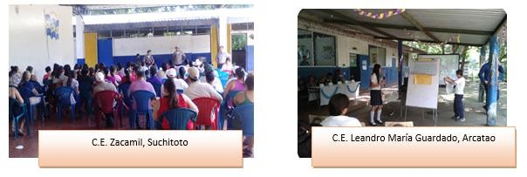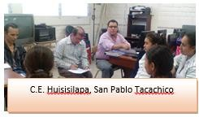Luego de haber finalizado con el proceso de Escuela Democrática, se conformaron grupos con representantes de padres y madres, alumnos y alumnas y estudiantes para realizar réplicas de algunos de los temas desarrollados, como Equidad de Género, La Organización, Que es Democracia y Salud Reproductiva.

Revisión de funciones de CDE.
Se ha realizado jornadas de revisión de funciones de los Consejos Directivos Escolares (CDE) como una manera de recordarlos y en el marco de lo que se ha desarrollado en la Escuela Democrática detectar que funciones hacen falta.

Adaptación de Hojas Didácticas.
Se ha trabajado con docentes de los 8 Centros Escolares, la adaptación de hojas didácticas, según lo visto en la Escuela Democrática.

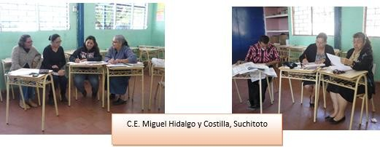14

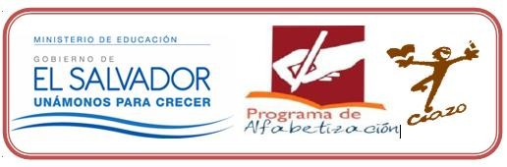

PROYECTO: “Apoyo a la educación permanente de personas jóvenes y adultas”

Duración: De Enero a diciembre de 2015.

Ubicación geográfica: Departamentos: San Miguel y Morazán.

Participantes
Personas jóvenes y adultos/as, docentes, madres y padres de familia, centros escolares, institutos nacionales de bachillerato, universidades, PNC, ONGs, comisiones locales y/o municipales y departamentales que apoyan al PNA. lideres/as comunitarios que conforman las comisiones locales y/o comités, unidades de salud, las municipalidades, entre otros.

Actores participantes: MINED central, Brigada Cubana, IPS – CIAZO, Directores departamentales, personal del PNA.

Objetivo del proyecto: Contribuir a disminuir significativamente el índice de analfabetismo de la población de 15 años en adelante, desde un enfoque de desarrollo personal, inclusivo, de equidad, flexibilidad y de calidad, que les permita su integración efectiva a los procesos de transformación de su realidad.

Fases del Proyecto: el proyecto incluye 8 fases, las cuales se describen brevemente a continuación:

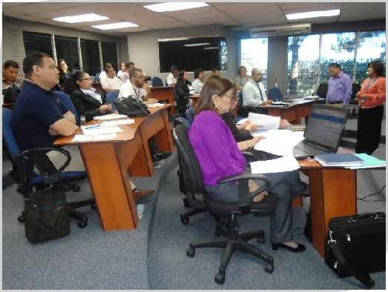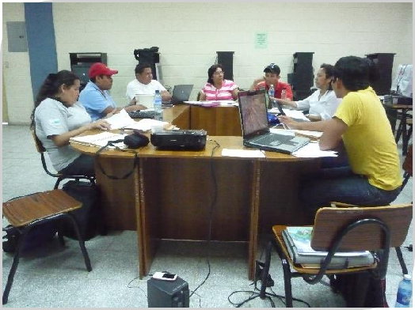

Fase 1:
Planificación y organización:

En esta fase se realizó la contratación del personal requerido para los departamentos de San Miguel (19 promotores, 2 supervisores, 2 asistentes administrativos y coordinador) y en Morazán (30 promotores, 3 supervisores, 2 asistentes administrativos y una coordinadora), posteriormente se les convocó a la primer reunión para capacitarles sobre el tema de inducción y capacitación inicial sobre metodología del PNA, además se define y organiza la zona territorial a intervenir, tanto para supervisores como para promotores, el personal contratado elabora sus planes de trabajo anuales, se dan orientaciones y acompañamiento para la creación y fortalecimiento de las comisiones: municipal, local y departamental, se realizan censos en los diferentes municipios, priorizando los programados a declarar libre de analfabetismo en el año 2015.

Para definir los municipios de atención y el personal a recontratar se tomó en cuenta los siguientes criterios: municipios a declarar libres de analfabetismo, municipios focalizados (según proyección de asociados por municipio), altos niveles de analfabetismo, tomando en cuenta además los resultados de evaluación del personal en el año 2014.

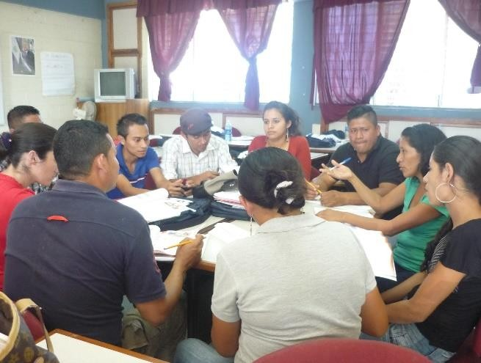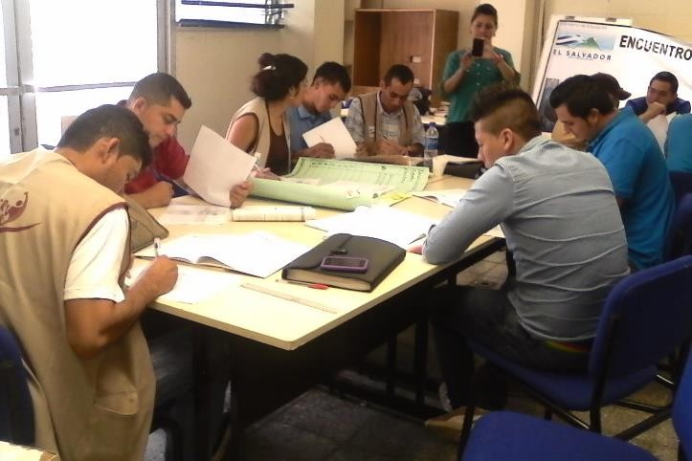Fase 2: Capacitación a equipos departamentales
Equipo de promotores Morazán

En esta fase se capacitó a los equipos técnicos, se desarrolló jornadas de capacitación a coordinadores y supervisores, asistentes administrativos; se participó en el monitoreo de las capacitaciones en los diferentes niveles: coordinadores, supervisores y asistentes administrativos, promotores y facilitadores.
Equipo de promotores San Miguel

Fase 3: Captación de voluntarios:
Se dio acompañamiento a visitas a centros escolares, reuniones con padres y madres de familia, alcaldías y otros actores locales, se realizó visitas domiciliares, con el objetivo de captar a estudiantes y personas voluntarias interesadas a participar en el proceso de alfabetización durante el año 2015. En los dos departamentos de intervención han participado Centros Escolares con jóvenes estudiantes. Quienes además han apoyado con espacios físicos para realizar actividades del PNA.

Fase 4: Capacitación a facilitadores:

Se participó en la planificación de la capacitación a alfabetizadores; en los departamentos de San Miguel y Morazán, se desarrolló los 3 momentos de capacitación: sobre metodología alfaradial, de refuerzo y sobre el uso del libro de registro. Además se monitoreo la selección de los/as facilitadores de horas sociales y voluntarios puros.

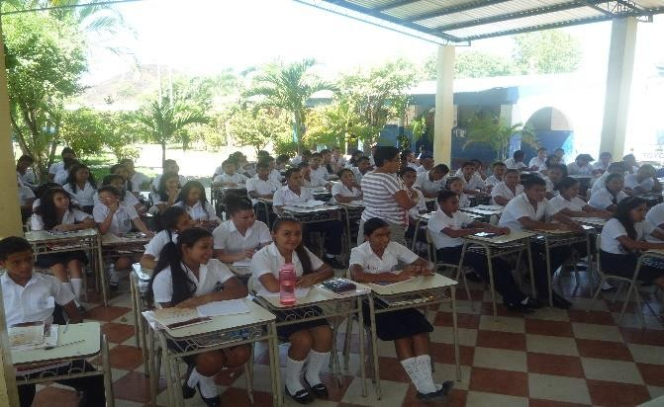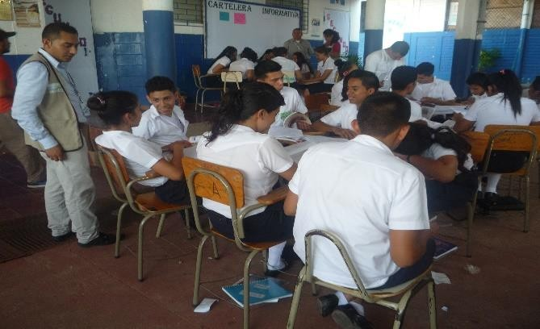
Capacitación inicial en municipio de Yamabal departamento de Morazán
Capacitación inicial en el municipio de Carolina, departamento de San

Fase 5: Organización, inscripción y matrícula

Fase en la que se dio seguimiento a la identificación, pre inscripción y matrícula de asociados. De acuerdo a resultados de monitoreo nacional y departamental se realizó depuración en físico y en sistema de datos de asociados/as y facilitadores desertados, para lo cual se capacitó desde el MINED central a promotores. A continuación se detalla la matrícula, atención (activos que finalizaron el proceso) y personas certificadas.

DEPARTAMENTO | MATRICULA |  |  | ACTIVOS |  |  | APTOS A CERTIFICAR
 | F | M | TOTAL | F | M | TOTAL | F | M | TOTAL
MORAZAN | 1999 | 1209 | 3208 | 1676 | 1005 | 2681 | 1305 | 803 | 2108
SAN MIGUEL | 1377 | 847 | 2224 | 1126 | 654 | 1780 | 824 | 482 | 1306
TOTAL | 3376 | 2056 | 5432 | 2802 | 1659 | 4461 | 2129 | 1285 | 3414

Fase 6: Desarrollo monitoreo y seguimiento a círculos

En esta fase se participó en 2 monitoreos nacionales y departamentales priorizando los municipios a declararse libres de analfabetismo, donde se verificó el avance en logros de las competencias de las personas asociadas, se socializó en cada una de las direcciones departamentales los hallazgos encontrados en el monitoreo, y en los equipos departamentales se implementaron estrategias que abonaran a superar las dificultades encontradas.
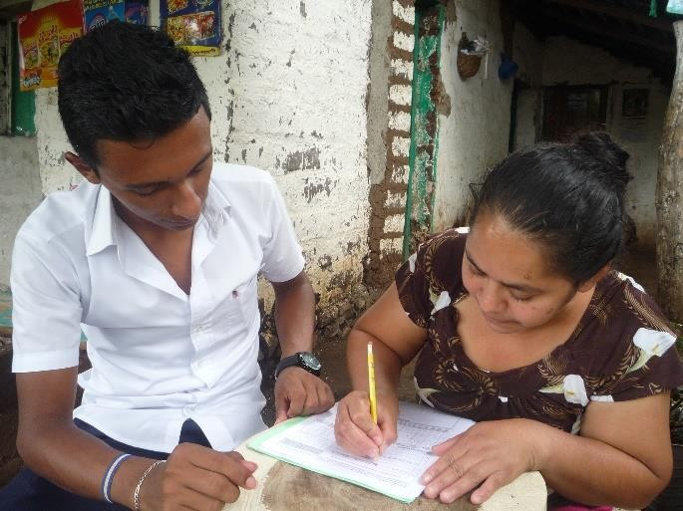
Monitoreo en el municipio de Osicala, departamento de Morazán
Monitoreo nacional en el municipio Nuevo Edén de San Juan, departamento de San Miguel

Se brindó orientación a promotores y facilitadores para realizar verificación de la inscripción de personas asociadas, para actualizar la base de datos en el sistema tomando en cuenta el nombre de la persona asociada según el documento de identidad. Además se dio apoyo en campo para la verificación de los formularios de inscripción F3. Se ingresó notas de (cartilla 1ra y 2da. parte).

Fase 7: Acreditación y cierre

Se certificó a 3851 personas asociadas de los círculos de Primer Nivel de Alfabetización en los departamentos de San Miguel y Morazán (En San Miguel 1,780 y en Morazán 2,021) equivale a 74.84% de la meta asignada de 5,145 en el año 2015. Para lo cual los promotores presentaron libros de registro para su revisión y depuración en el sistema, ingreso de notas al sistema, elaboración de cuadros de promoción y elaboración de certificados, posteriormente se promocionó y se realizó clausuras según lo establecido en cada dirección departamental. Además se declaró Libre de Analfabetismo los municipios Nuevo Eden de San Juan del departamento de San Miguel y el municipio Villa El Rosario del departamento de Morazán.

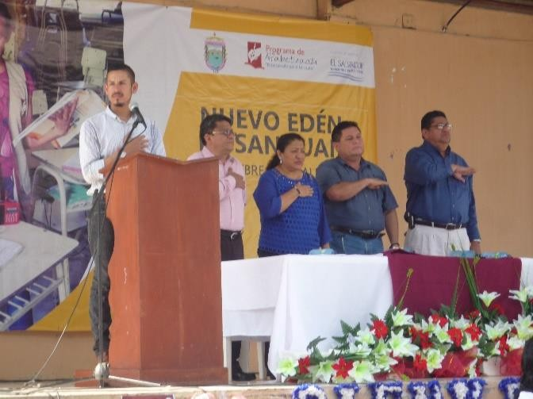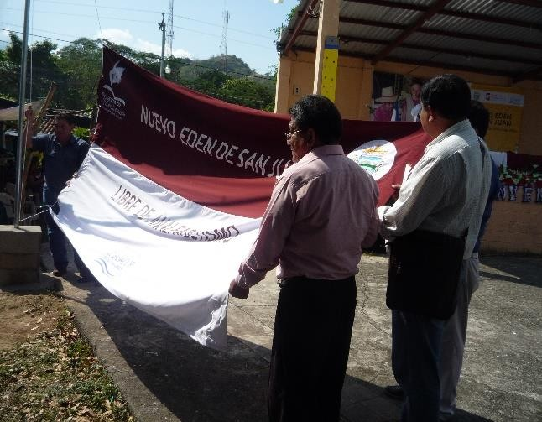
Municipio: Nuevo Edén de San Juan Libre de analfabetismo

Fase 8: Evaluación

En esta fase se realizó una primera evaluación de desempeño del personal del PNA en el mes de mayo, y una evaluación final en el mes de noviembre. Las cuales se realizaron para medir el desempeño del personal, sobre la base del cumplimiento de roles y funciones de cada puesto de trabajo y los resultados generados en cada una de las fases establecidas en el programa de alfabetización para fines de contrataciones para el año 2016.

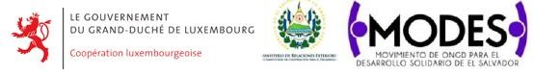
PLAN DE ACCIÓN:
“Fortalecimiento de las capacidades de las OSC para la incidencia en la eficacia del Gobierno y de la Cooperación”

Duración: 01 de Abril 2015 – 29 de febrero 2016

Ubicación geográfica: San Salvador.

Participantes: Directores y Directoras de Ongs.

UNIDAD EJECUTORA: Asociación de Educación Popular CIAZO

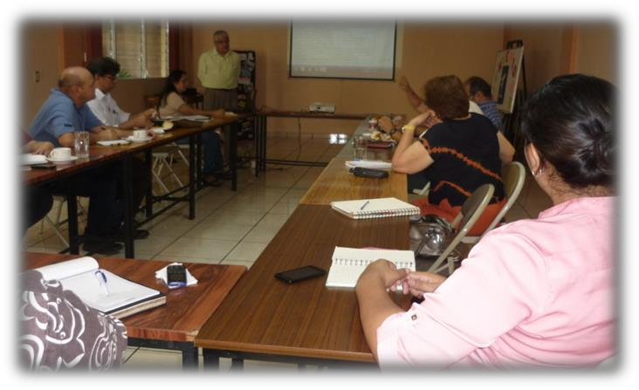Descripción del Plan:
El proyecto tiene como propósito el
fortalecimiento de las capacidades técnicas a nivel nacional de las Organizaciones de la Sociedad Civil (OSC) que forman parte del
21

Movimiento de ONGD para el Desarrollo solidario de El Salvador (MODES), siendo esta iniciativa un insumo que complementa los esfuerzos de implementación de una agenda eficaz de la cooperación en El Salvador.

Bajo este marco, se realizará una evaluación de los mecanismos que están bajo la responsabilidad del Gobierno de El Salvador, incluyendo el Vice ministerio de Cooperación para el Desarrollo (VMCD) y donantes vinculados a la participación de las Organizaciones de la Sociedad Civil en el marco del Plan Nacional para la Eficacia de la Cooperación.

En el marco de los esfuerzos realizados a través del Plan Nacional para la Eficacia de Cooperación en El Salvador, este proyecto contempla la ejecución de los siguientes componentes:
- Elaborar informe sobre el funcionamiento de mecanismos nacionales y de donantes que posibiliten un entorno propicio para el desempeño de las OSC, así como de evaluación de la capacidad de las OSC para ejercer procesos de contraloría social eficiente.

- Elaborar informe sobre el cumplimiento de los compromisos contenidos en el Plan Nacional de Eficacia de la Cooperación.

- Promover y fortalecer las acciones de contraloría social en la cooperación internacional desarrolladas por OSC.

A raíz de estas intervenciones se establecen alianzas estratégicas entre las OSC, Cooperación internacional y Vice ministerio de Cooperación para el Desarrollo. De igual forma, el Vice ministerio de Cooperación y el Movimiento de ONGD para el Desarrollo Solidario de El Salvador MODES, trabajarán conjuntamente para establecer los criterios de contratación de consultores y/o instituciones involucradas en la ejecución de este proyecto.

Objetivo General

Mejorar las capacidades institucionales de las OSC, mediante la implementación de acciones de desarrollo y empoderamiento, que permitan

dar seguimiento al uso efectivo y eficiente de los recursos de la Cooperación, según compromisos adquiridos por El Salvador en el Plan de Eficacia para la Cooperación.

Objetivos Específicos

O.E.1 Elaborar un informe sobre el funcionamiento de los mecanismos nacionales y de los donantes, para que las OSC operen en un ambiente que maximiza su involucramiento y contribución al desarrollo; además la capacidad de éstas para ejercer una contraloría social eficiente.

    - Evaluar el cumplimiento de los indicadores contenidos en el Plan Nacional para la Eficacia de la Cooperación en El Salvador.

    - Fortalecer las acciones de contraloría social de las OSC, dirigidas a la cooperación internacional, para verificar el cumplimiento de los compromisos de las entidades de gobierno en la administración pública.

RESULTADOS
Dentro de los resultados obtenidos con la ejecución del presente Plan de Acción, son los siguientes:

- Se ha evaluado mecanismos nacionales y de donantes, utilizados para que las OSC tengan un entorno propicio para su involucramiento en la contribución al desarrollo, así como las capacidades en los procesos de contraloría social eficientes.

- Se ha realizado una medición de los indicadores del Plan Nacional para la Eficacia de la Cooperación en El Salvador.

- Las OSC han fortalecido los procesos de contraloría social, a través de la ejecución de un plan de acción dirigida a la cooperación internacional.

El concepto, la estrategia y la metodología del proyecto surgen a partir del diálogo entre el Movimiento de las ONGD para el Desarrollo Solidario de El Salvador (MODES) y el Vice ministerio de Cooperación para el Desarrollo.

Tras varias intervenciones, han asumido un compromiso de colaboración y complementariedad, que les permita impulsar un mayor involucramiento de las OSC en el desarrollo de la Agenda Nacional de Eficacia de la Ayuda.

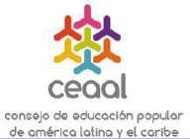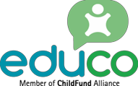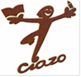

DuracPióRn:ODYeE2C01T5 Oal:20“F17o,ritnaiclieoceinmoicetnutboreddeella2s01c5a. pacidades de
TipoindsetitPurocyieocntoe:sBpinúabciloicnaalsaytrparviévsaddeal sCopnacreajoladepErdeuvceancicóinóPnopduelarla
para AmévriioclaeLnactiinaadyeElgCéanreibreo, CeEnANALic. aragua y El Salvador”.

Ubicación El Salvador: Departamento de San Salvador, Cuscatlán y La Libertad.

Participantes: 6 Organizaciones privadas (ONGDs) y 5 Centros Educativos Públicos.
Introducción
El presente proyecto busca contribuir a la prevención de la violencia de género en los municipios de San Marcos, Ciudad Delgado, Suchitoto, San Pablo Tacachico, partiendo del análisis de factores socioculturales, políticos y pedagógicos que la sustentan.

Las acciones se focalizan en promover una educación no sexista y transformadora que aporte a la igualdad de género. Para ello se pretende implementar estrategias y metodologías que facilitarán la transversalización

del enfoque de género en la educación formal y en el trabajo con juventudes, construyendo planes de prevención de violencia desde el ámbito educativo así como la construcción de una estrategia para el trabajo con adolescentes y jóvenes desde el enfoque de género y la articulación de acciones con el Consejo de Educación Popular para América Latina y el Caribe (CEAAL), constituyen una estrategia combinada e intencionada.

Se incidirá en el fortalecimiento de las capacidades de instituciones públicas y privadas, promoción de la participación, comunicación y sostenibilidad social.

Las principales actividades son formación, organización, divulgación e incidencia.

Para revertir la situación, el presente proyecto elaboró un proceso de formación especializada que contempla:

- Centros educativos promueven una educación no sexista y transformadora mediante la incorporación del enfoque de género en la cultura educativa,

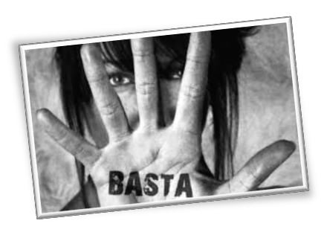
- Construida de forma participativa una estrategia para la transversalización del enfoque de género en el trabajo con adolescentes y juventudes,

- Fortalecidas las capacidades de docentes y jóvenes para la elaboración e implementación de acciones afirmativas de género y planes de prevención de violencia de género en el ámbito educativo, y

- Compartida públicamente las experiencias y productos elaborados en el marco de la ejecución del proyecto a través del Consejo de Educación Popular de América Latina y el Caribe (CEAAL).

Al final del proyecto (en dos años) se habrá logrado implementar una educación no sexista en 10 centros educativos (5 en Nicaragua y 5 en El Salvador), y elaborado una estrategia de transversalización del enfoque de género con juventudes y adolescentes. Todo el proceso se realizará con una metodología reflexiva y participativa. Además los resultados concretos se

pondrán a disposición de toda la Red CEAAL –Consejo de Educación Popular de América Latina y El Caribe.

Objetivo General
Contribuir a la eliminación de la violencia de género, creando propuestas metodológicas para la transversalización del enfoque de género en instituciones públicas y privadas de Nicaragua y El Salvador y redes del ámbito latinoamericano.

Objetivo Específico
Contribuir a la incorporación del enfoque de género en procesos socioeducativos que promueven instituciones públicas y privadas con niñas, niños, adolescentes y Juventud en Nicaragua y El Salvador.

Instituciones participantes en El Salvador:
No. | INSTITUCION | PARTICIPANTES
JUVENTUDES
3 | LAS MELIDAS | 15
4 | FUNSALPRODESE | 50
5 | CIAZO | 25
6 | IMU | 50
7 | CIDEP | 50
8 | FE Y ALEGRIA | 30
Total |  | 220
CENTROS EDUCATIVOS
13 | Centro Escolar Refugio Sifontes | 50
14 | Centro Escolar Doctor Eusebio Cordón Cea | 52
15 | Centro Escolar San Antonio del Monte | 19
16 | Centro Escolar Las Arenas | 7
17 | Centro Escolar Celina Ramos | 2
Total |  | 130

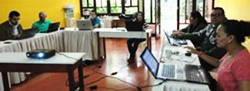Resultado O: Implementado un sistema de monitoreo y seguimiento técnico, económico del proyecto y gestión del conocimiento.

Resultado 1: Centros educativos promueven una educación no sexista y transformadora mediante la incorporación del enfoque de género en la cultura educativa.

Resultado 2: Construida de forma participativa una estrategia para la transversalización del enfoque de género en el trabajo con adolescentes y juventudes.

Resultado 3: Fortalecidas las capacidades de docentes y jóvenes para la elaboración e implementación de acciones afirmativas de género y planes de prevención de violencia de género en el ámbito educativo.

Resultado 4: Compartida públicamente las experiencias y productos elaborados en el marco de la ejecución del proyecto a través del Consejo de Educación Popular de América Latina y el Caribe (CEAAL).

AVANCES
Entre Las primeras acciones del proyecto, se tienen las siguientes:

- 0: Implementado un sistema de monitoreo y seguimiento técnico y económico del proyecto:
Se conformó un comité de seguimiento al proyecto, quedó integrado por 12 personas representativas de las dos organizaciones Socias, CEAAL y EDUCO en ambos países:
Ciazo El Salvador: Verónica Majano y Carlos Cortez. CEAAL El Salvador: Haydé Recinos.
Proyecto Miriam-Nicaragua: Yolanda Acuña y Ángela Peralta. CEAAL Nicaragua: Silvio Gutiérrez.
EDUCO Nicaragua: Juan Mauricio castillo, Edgardo Alvarado Batres. EDUCO El Salvador: José Luis Brooks, Franklin Méndez y Eliza García.

Las principales funciones de este comité serán las siguientes:

 Seguimiento y monitoreo del proyecto;

 Solución de conflictos;
 Realización de ajustes técnicos y financieros a propuesta de la comisión Mixta;

 Establecer mecanismos de comunicación a lo interno de la comisión;
 Compartir informes técnicos trimestrales y semestrales integrado por las 3 instituciones: Educación Sin Fronteras – Proyecto Miriam y CIAZO; realizando 2 reuniones binacionales por año.

Educación Basica
Este consiste en la implementación de propuestas político- pedagógicas alternativas, basadas en investigaciones, sistematización de experiencias con enfoque de Educación Popular y abordajes metodológicos educativos de calidad, con el involucramiento de estructuras educativas, comunales y las familias.
Los procesos desarrollados en el 2015 a través de los proyectos son los siguientes:

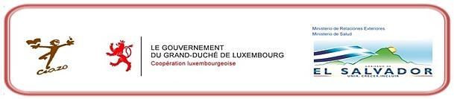

PROYECTO: “Los niños y las niñas de Guaymango, Ahuachapán, fortaleciendo la salud, nutrición y desarrollo en sus primeros mil días de vida (desde el embarazo hasta los 3 años)PROYECTO:

Duración: Del 1 de enero de 2014 al 28 de febrero de 2015.

Ubicación geográfica: Departamento: Ahuachapán Municipio: Guaymango.
Cantones: El Carme, El Zarzal, La Esperanza, La Paz, Los Puentecitos, San Andrés.

Participantes
Niñas y niños de 0 a tres años (en algunos caso de más edad), mujeres embarazadas, personas adultas cuidadoras, ADESCOS, Comités, cooperativas, personal de la Unidad Comunitaria de Salud Familiar Especializada (UCSF-E), madres y padres de familia de centros escolares; lideres/as comunitarios, alcaldía, comité intersectorial.

Gremio participante: ASID

INTRODUCCIÓN

La atención a la niñez en salud y educación durante los primeros mil días de vida son claves en el desarrollo de niñas/niños y determinan su creatividad, cognición, comunicación, salud y otras de actividades que le servirán para el resto de su vida, es por esto la importancia de invertir en este segmento de la población.

Mejorar los índices de Educación Inicial y garantizar la salud materno- infantil son aspectos importantes contemplados en los Objetivos de Desarrollo del Milenio (ODM) y cuyos compromisos han sido asumidos por El Salvador, la estrategia de involucrar a las estructuras comunitarias y familias de niños y niñas en su educación y formación, es importante, ya que permite que las personas adultas verifiquen y sean parte de los avances y desarrollos que van experimentando sus hijas e hijos.

RESULTADOS DEL PROYECTO OBJETIVO ESPECIFICO 1.
RESULTADO 1 Conformados seis círculos de Familia con padres y madres, niñas/os, adolescentes y Mujeres embarazadas, quienes se capacitan en temas relacionados con la nutrición en
El embarazo y en la primera infancia.

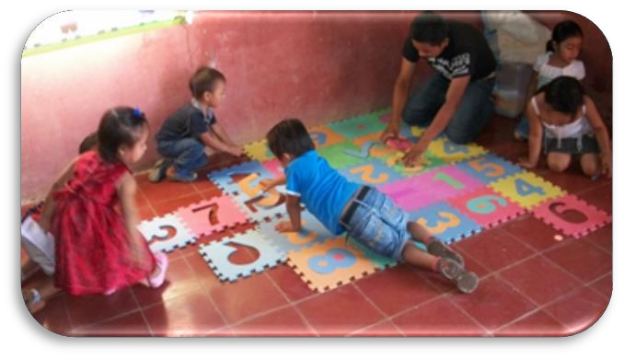
Los “círculos de familia” es una modalidad de la Vía Familiar Comunitaria del modelo de Educación Inicial y Parvularia al cual se le incorporo el enfoque de educación Popular.

En el municipio de Guaymango se conformaron seis círculos de familia en comunidades del área rural y en situación de extrema pobreza a estos grupos se les dotó de material didáctico acorde a sus necesidades y al trabajo a realizar.

Para lograr la implementación y el funcionamiento de los círculos de familia se realizaron diferentes acciones con la población en general e instituciones gubernamentales y no gubernamentales, las etapas que se establecieron fueron:

Etapa de sensibilización: Visita a las comunidades, coordinaciones interinstitucionales, visiteo a los Centros Escolares.

Etapa de organización: Organización de la logística para la implementación de los Círculos de familia (locales, participantes, facilitadores, ATPI) Etapa de Capacitación: Una vez identificado el equipo de capacitadores y voluntarias/os se procedió a desarrollar jornadas de formación sobre la planificación, metodología y estrategias para facilitar las sesiones.

Etapa de Funcionamiento: Las sesiones demostrativas de círculos de familia iniciaron el 3 de junio del 2014, se desarrollaron en total 62 sesiones en cada comunidad, las cuales finalizaron en el mes de enero de 2015.

Etapa de Seguimiento y evaluación: En cada círculo de familia se llevó a cabo una evaluación de entrada y salida por medio del cuestionario de “etapas y Edades”

COBERTURA CIRCULOS DE FAMILIA

COMUNIDAD | META | COBERTURA NIÑEZ

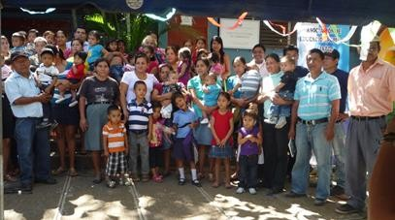

 |  | NIÑO | NIÑA | TOTAL
EL ZARZAL | 15 | 3 | 7 | 10
LOS PUENTECITOS | 15 | 6 | 15 | 21
EL CARMEN | 15 | 8 | 9 | 17
LA PAZ | 15 | 8 | 16 | 24
SAN ANDRES | 15 | 9 | 10 | 19
LA ESPERANZA | 15 | 12 | 6 | 18
TOTAL | 90 | 46 | 63 | 109

Actividades Principales

◉ Desarrollo de Jornadas formativas con capacitadoras/es.
Capacitación del MINED y MINSAL (sobre temas especializados, uso de materiales y paquetes didácticos) a personal del proyecto (ATPI y capacitadores/as).

Actividades de promoción de círculos de familia (asambleas comunitarias, ferias).

Sesiones formativa a círculos de familia (teórico-prácticas).

Elaboración de Diagnósticos comunitarios.
Elaboración, monitoreo y seguimiento de Plan de Gestión de CF.
Evaluación del desarrollo infantil del 100% de la población atendida en los CF, al ingreso al círculo, y a la finalización.

Los círculos de familia estaban encaminados a fomentar vínculos entre las familias, responsabilidades compartidas, prevención de violencia mediante práctica de valores, desarrollo integral de la niñez y convivencia comunitaria.

RESULTADO 2.
Establecida una red de voluntariado comunitario que participa en el monitoreo de la estrategia de nutrición y desarrollo infantil temprano que implementa el MINSAL.

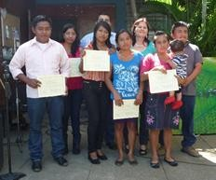Se conformó un equipo de personas (en su mayoría jóvenes) que son parte de la comunidad quienes cuentan con algún nivel de liderazgo y reconocimiento en sus respectivas comunidades.

Al grupo de voluntarios y voluntarias se les capacitó sobre diversos temas, para proporcionarle las herramientas necesarias para la realización de su trabajo.

Se dejó conformado un grupo de personas como consejeras en lactancia
materna, quienes podrán a poyar el trabajo que se realiza en los ECOs familiares

Actividades principales

  - Capacitación de voluntarios y voluntarias
  - Formación de personas Consejeras en Lactancia Materna

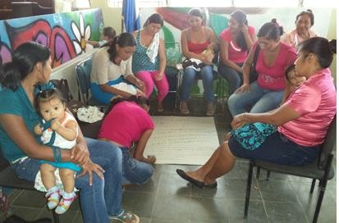

RESULTADO 3
Fortalecidas las estructuras educativas y organizativas comunitarias, para el seguimiento activo de los servicios de salud que recibe la comunidad, principalmente los relacionados con los dirigidos a niñas/os menores de tres años y mujeres embarazadas.

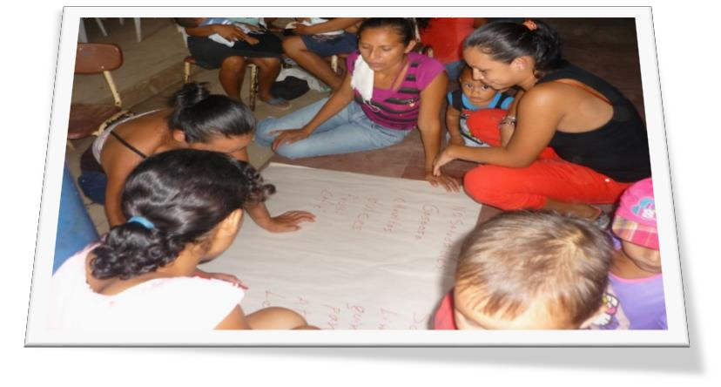
Se desarrollaron escuelas de madres y padres en las seis escuelas de las comunidades en donde se realizan los círculos de familia, ya que esto espacios son ideales para el aprendizaje colectivo de las madres y los padres y que deben ser temas que vengan a mejorar el rol de la familia y esto les permita adquirir
nuevos conocimientos para transmitírselos a sus hijas e hijos. Los temas abordados en estos espacios son: “los derechos de la niñez” y “La importancia de una alimentación sana del niño y la niña en la escuela y en el hogar”

OBJETIVO ESPECIFICO 2

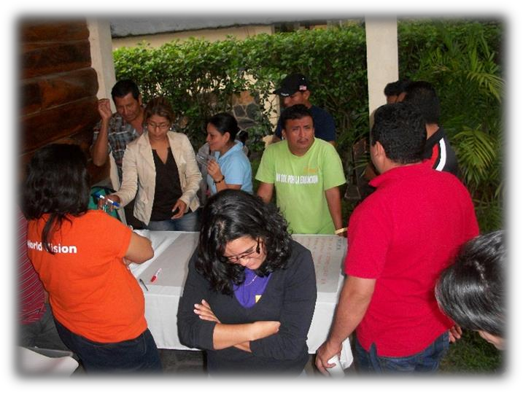
R1. Conformado o reactivado un comité intersectorial municipal que incorpore en su accionar el Tema de atención integral de la primera infancia (salud, nutrición y desarrollo).

Se ha participado en reuniones del comité intersectorial de Guaymango en donde participan unas 12 instituciones gubernamentales y no gubernamentales, así como personas
líderes y lideresas de las comunidades, se ha empezado a trabajar en un plan de trabajo a nivel de comité en donde se visibilice el tema de primera infancia, durante las reuniones se abordan temas de interés para el desarrollo del municipio; en este espacio se busca coordinar acciones interinstitucionales.

R2. Se ha establecido coordinación permanente con personal del Ministerio de Salud y Ministerio de Educación, para mejorar la calidad de los procesos de atención en salud, nutrición y desarrollo que se prestan a niños/as menores de tres años y mujeres embarazadas.

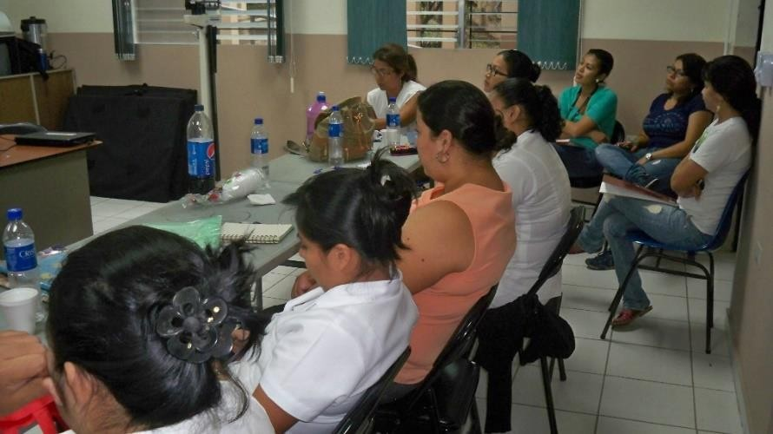
Se han desarrollado reuniones de coordinación con la Unidad Comunitaria de Salid Familiar y los
diferentes ECOS sobre la estrategia de atención en los círculos de familia a las niñas y niños; también se realizaron capacitaciones al personal de salud sobre el tema de género, como parte de la formación continua, se realizaron coordinaciones
con la unidad de salud para formar al equipo de voluntarios /as, madres y personas cuidadoras sobre la elaboración de alimentación adecuada y nutritiva para la niñez.

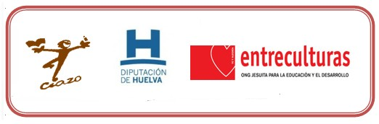

2016.
Duración: del 1 de Marzo de 2015 al
28 de febrero
PROYECTO: Fortalecimiento pedagógico-organizativo para la inclusión social de niños/as y jóvenes con dificultades de aprendizaje y/o discapacidades, en 3 comunidades del departamento de Usulután, El Salvador

Ubicación geográfica Departamento: Usulután Municipio: Jiquilisco y Ozatlán
Cantones: Caserio Hacienda Nueva (Jiquilisco); El Delirio, La Breña (Ozatlán)

Participantes

Docentes, Consejo de desarrollo Escolar (CDE), ADESCO, Padres y madres de familia, Estudiantes con dificultades de aprendizaje y/o discapacidad, Jóvenes con discapacidad:

Gremios participantes
COMUS y FENACOA

INTRODUCCIÓN

La población con discapacidad ha estado muchas veces excluida del sistema de educación por situaciones que tienen que ver con las condiciones psico- pedagógicas y físicas adecuadas de los centros escolares y del personal docente; por esta razón el proyecto pretende crear conciencia en la comunidad educativa sobre la importancia de generar las condiciones que garanticen una educación inclusiva, muchas veces por el desconocimiento de la temática por parte de los maestros/as, la poca colaboración de padres y madres de familia, principalmente por la estigmatización de esta población.

Por otra parte el proyecto busca mejorar capacidades y brindar herramientas a la población infantil y juvenil con discapacidad y/o dificultades de aprendizaje para favorecer su inclusión social en tres comunidades de los municipios de Ozatlán y Jiquilisco, del departamento de Usulután.

RESULTADOS DEL PROYECTO

RESULTADO 1.
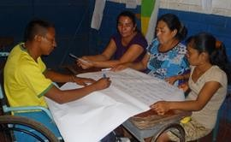Implementada una propuesta educativa orientada a la inclusión de niños/as y jóvenes con Discapacidad/as y/o con dificultades de aprendizaje, en los 3 centros educativos Involucrados.

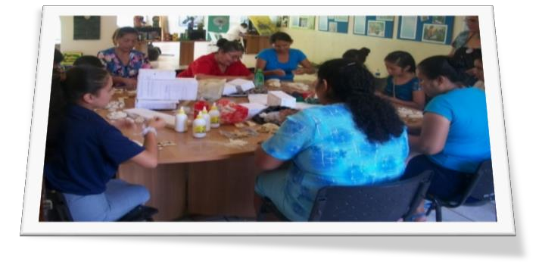
Se realizó la ejecución del proyecto en 3 Centros escolares del departamento de Usulután, en donde se trabajó con la revisión y reformulación de la propuesta
pedagógica de Centro, esto con la finalidad de elaborar junto con os diferentes sectores que conforman la comunidad educativa un documento Incluyente y que tomara en cuenta a esta población durante años excluida, ya que es este documento el que se utiliza para operativizar las acciones que se realizan en cada escuela y que serán utilizados por el personal docente en los siguientes 3 años.

Durante las jornadas se contó con la participación de madres, padres Consejo Directivo escolar (CDE) y personas con discapacidad .

Se logró impactar en el personal docente sobre sensibilización y visibilización de la población estudiantil con discapacidad o con dificultades de aprendizaje, se logró incidir en las madres y padres de familia sobre el tema de discapacidad y dificultades de aprendizaje a través de formaciones en los espacios escuelas de madres y padres; también se obtuvo muy buena respuesta por parte de las estructuras comunitarias (ADESCOs) y estudiantiles CDE), quienes mantuvieron una permanencia en las jornadas.

- Coordinaciones y socialización de proyecto con la Dirección Departamental de Educación de Usulután.
- Coordinación con los centros escolares para programar actividades y elaboración de un convenio entre CIAZO y los centros escolares.
- Conformación de un equipo de revisión y reformulación de la propuesta pedagógica integrada por diferentes sectores de la comunidad educativa (madres, padres, CDE y docentes)
- Talleres de capacitación a personal docente y miembros CDE para elaboración de materiales con recursos reciclables para abordar las dificultades de aprendizaje.
- Sensibilización sobre el tema de discapacidad en escuelas de madres y padres.
- Organizar y desarrollar festivales escolares con enfoque inclusivo y derechos de las personas con discapacidad.

Actividades Principales

Coordinaciones con los Centros Escolares participantes para programar actividades.

Conformación de un equipo de revisión y reformulación de la propuesta pedagógica de 3 centros escolares.

Realización de taller con docentes sobre “Estrategias pedagógicas para el abordaje de las dificultades de aprendizaje”

Validación de las modificaciones a la propuesta pedagógica.
Desarrollo de Jornadas de revisión y reformulación de la propuesta pedagógica.

Realización de escuelas de madres y padres para sensibilizar sobre el tema de discapacidad y dificultades de aprendizaje en los Centros Escolares.

Coordinación y realización de festivales Educativos para sensibilizar sobre la importancia de la inclusión de niñas, niños y jóvenes.

RESULTADO 2

Desarrollado un proceso de fortalecimiento formativo y productivo para personas con discapacidad.

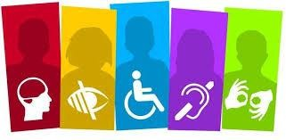
La población con algún tipo de discapacidad ha sido durante mucho tipo excluida e invisibilizada a pesar de
constituir población considerable, el proyecto pretende contribuir al fortalecimiento de las familias y las personas con discapacidad sobre todo en el aspecto de ingreso, como parte de sus derechos y contribuir a

la mejora o el reconocimiento de los derechos indivisibles, interdependientes e interrelacionados.

 El derecho a la no distinción, exclusión, restricción o preferencia basada en su condición de discapacidad basada en el efecto de deteriorar el disfrute de los derechos humanos y libertades fundamentales.

 El derecho a la igualdad de oportunidades.

 El derecho a una completa igualdad y protección ante la Ley.

Al inicio se realizaron reuniones con CDMYPE, para coordinador acciones con las comunidades y específicamente con los grupos de emprendedurismo de personas con discapacidad y sus familiares; se logró que CONAMYPE a través de su dependencia CDMYPE visitara las comunidades participantes e hiciera un diagnóstico sobre la situación de los grupos comunitarios, al final se logró firmar un convenio firmado entre CDMYPE y las comunidades en donde se garantiza las acciones a desarrollar para promover el fortalecimiento y el funcionamiento de las iniciativas productivas, dicho convenio permite establecer alianzas entre las comunidades y otras instituciones así como la vinculación de éstas por medio de CDEMYPE.

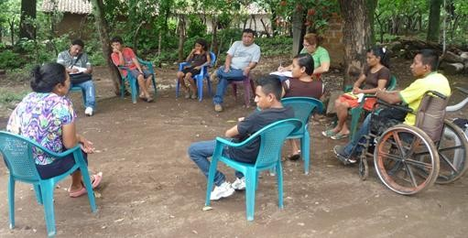

Actividades principales

 Coordinación con CONAMYPE sobre el apoyo que esta institución brinda.
Reunión con los grupos que conformaran las empresas para presentar el proyecto.

 visita a CDMYPE- CONAMYPE para presentarles el proyecto y obtener compromisos sobre las iniciativas productivas que se habían conformado en dos comunidades.

Acompañamiento a la zona con representantes de CDMYPE para la elaboración de diagnóstico situacional.

Elaboración de convenio de cooperación entre CDMYPE y las comunidades.
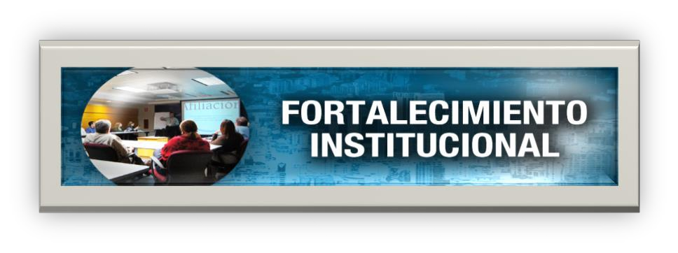
Esta área concentra sus esfuerzos en lo siguiente:
☑ Formación de recursos humanos del equipo central y asociados para fortalecer su capacidad técnica y de liderazgo.

Con el propósito de cualificar más los procesos de trabajo desarrollados por CIAZO, se planteó en nuestro plan estratégico el objetivo de “Desarrollar un proceso de formación permanente para la cualificación del capital humano de las juntas directivas de los organismos asociados y del equipo técnico de CIAZO Red en coherencia con el enfoque institucional”.

Dichos esfuerzos se han realizado a nivel interno y externo, a continuación detallamos:

JORNADAS DE AUTOFORMACION CON EL EQUIPO CENTRAL:
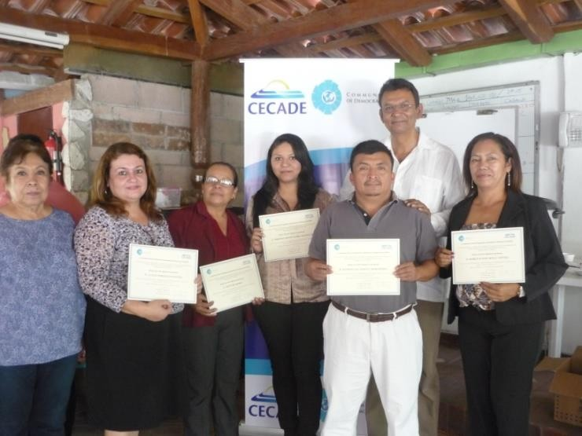
En los meses de agosto-diciembre, se ha desarrollado un Plan de autoformación al personal del equipo central, con los siguientes temas:
  - La Educación Popular: el triple diagnóstico, los principios de la Educación Popular.
  - Técnicas de educación popular.
  - Los Derechos Humanos y la Ley de Desarrollo y Protección Social.
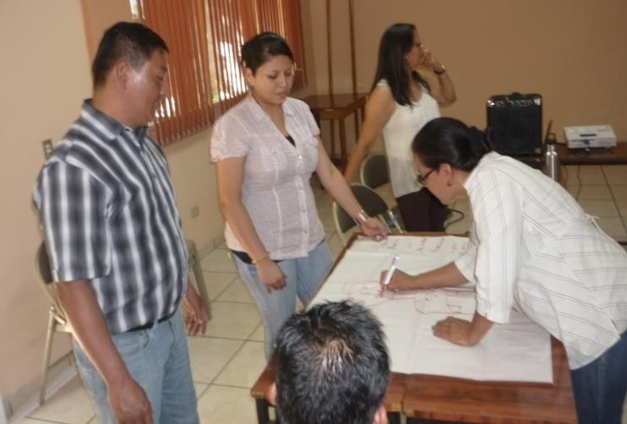
  - Metodología para trabajar “Los 20 años de corrupción de ARENA” del Equipo Maíz.
  - La Rendición de Cuentas.

JORNADAS FORMATIVAS CON OTRAS INSTANCIAS:
A partir de la participación de CIAZO en otros espacios interinstitucionales, se ha participado a invitaciones recibidas para diplomados, así mismo los temas impartidos por INSAFORP:

NOMBRE DEL DIPLOMADO | FECHA | PARTICIPANTES
OEI: Diplomado: Educación Inicial. | 5 viernes (oct-nov) | 4 integrantes del equipo técnico central
SPTC: Taller Rendición de Cuentas a OSC | 22 al 24 septiembre | Dirección Ejecutiva CIAZO
INFORP-UES: Congreso Renovación Educativa | 28 y 29 de julio | 2 personas del equipo técnico central
CIAZO y HOMBRES CONTRA LA  VIOLENCIA: Masculinidad | Marzo | 1 técnico y 2 personas del área administrativa (contador y motorista).  4 facilitadores de las instituciones CRC, CCR, UCRES, CREDHO.
VMD: Diplomado Cooperación al Desarrollo | Junio-septiembre | Administrador de CIAZO, y 1 representación de COMUS Y FECORACEN.
CECADE: Diplomado Educación Cívica para la promoción de una cultura democrática | Febrero a Marzo | 4 personas del equipo técnico central.

NOMBRE DEL DIPLOMADO | FECHA | PARTICIPANTES
INSAFOR  "Análisis Financiero para la Toma de Decisiones en su Empresa”  "APLICACIÓN DE LEYES TRIBUTARIAS-ACTUALIZACIÓN DE REFORMAS TRIBUTARIAS Y/O IMPUESTOS  FINANZAS PARA NO FINANCIEROS  Ingles principiantes Modulo 1.  PROGRAMA DE INGLES PARA EL TRABAJO  Del módulo I hasta el III  Curso de Excel avanzado y financiero  Programa Nacional De inglés Para El Trabajo Modulo Principiante I-IV  Programa Nacional De inglés Para El Trabajo Modulo intermedio I-III  Finanzas para no financieros | 18 y 25 de Junio de  2015  - y 28 de Febrero de  2015  - Y 29 de agosto  Durante el mes de Noviembre.  abril a junio 2015  septiembre/2015 julio/2015  julio 2015  septiembre- diciembre 2015  septiembre- diciembre 2015  22 y 23 abril | 2 personas del área administrativa.  2 personas del área administrativa.  1 personas del área administrativa 1 personas del área administrativa  1 personas del área administrativa  1 técnica del área de gestión. 1 técnica del área de gestión.  1 técnica del área de gestión.  Dirección Ejecutiva

☑ Proceso permanente de reflexión crítica de los procesos de trabajo de CIAZO.

Tomando en cuenta lo establecido en nuestro plan estratégico, en la estrategia 4: FORTALECER Y MEJORAR LOS PROCESOS INTERNOS,
que tiene por objetivo: Contar con procesos internos fuertes y articulados en los diferentes niveles y estructuras acordes a la definición de CIAZO Red…
Se ha desarrollado las diferentes actividades institucionales:

EVALUACIONES INSTITUCIONALES
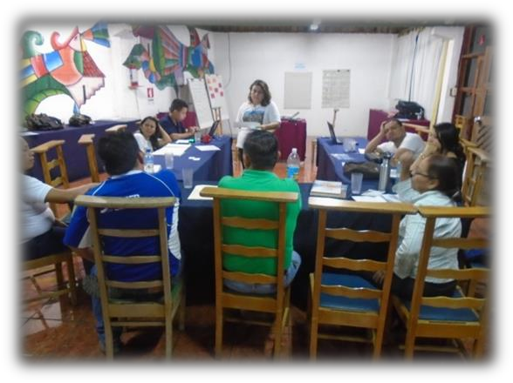
El proceso de evaluación es de mucha importancia en el trabajo institucional de CIAZO, lo cual ha permitido lograr avances en el desempeño institucional. Desde el año 1992 se han venido realizando evaluaciones trimestrales con duración de 3 días, pero se vieron interrumpidas durante los años 2012 en el segundo semestre y 2013 primer semestre.

Se retoma el proceso en julio del año 2014; a partir de dicha fecha se viene realizando revisión de procesos y acuerdos a los cuales se les ha dado seguimiento.
Con los resultados obtenidos se han logrado mejorar algunos de los procedimientos institucionales y con ello garantizar el cumplimiento del quehacer de CIAZO.
La evaluación semestral se realizó en el mes de julio, y la anual en el mes de diciembre del 2015.

Los objetivos que nos propusimos en la evaluación son:
- Socializar los avances en cuanto a metas y objetivos de cada área/proyecto.
- Analizar las dificultades y fortalezas encontradas en las diferentes áreas de trabajo (externo e interno).
- Adquirir acuerdos y compromisos para la elaboración de una propuesta de mejora institucional.

La evaluación establece 3 momentos:

Evaluaciones
Primer momento
La realización de una jornada de evaluación con el
equipo de promoción, facilitadoras/es y
referentes gremiales. (en los proyectos según
corresponda)
Segundo momento La realización de una jornada de evaluación de las
diferentes áreas de la institución, de forma independiente.

Tercer momento | Realizar una jornada de evaluación institucional; afuera de las instalaciones.

Aspectos evaluados:
- Los POA de cada proyecto y áreas, en donde se revisa el cumplimiento de las metas, los indicadores (cantidad, calidad y género) y los objetivos de cada proyecto.
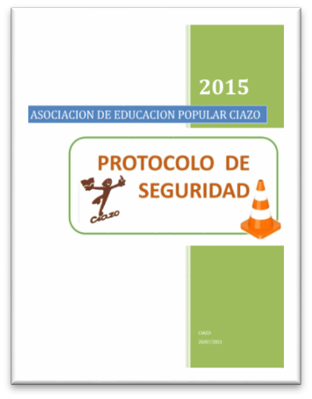
- Aspectos internos y externos que de manera directa inciden en la realización del trabajo al interior y afuera de CIAZO, el cumplimiento de objetivos y la autorrealización de la persona, para ello se tomará en cuenta: el seguimiento y monitoreo de cada una de las áreas, los mecanismos de coordinación y relaciones internas y externas, procesos técnicos-administrativos, actividades institucionales, entre otros.

PROTOCOLO DE SEGURIDAD
Ante la situación de violencia e inseguridad en las zonas donde actualmente se ejecutan los proyectos; se elaboró un Protocolo de Seguridad, para que sea acatado por el equipo técnico, de promoción y facilitadores/as.
El protocolo establece medidas de auto-cuidado, y lineamientos institucionales, a tomar en cuenta cuando
se realiza trabajo de campo; así mismo las medidas de seguridad en la oficina central.

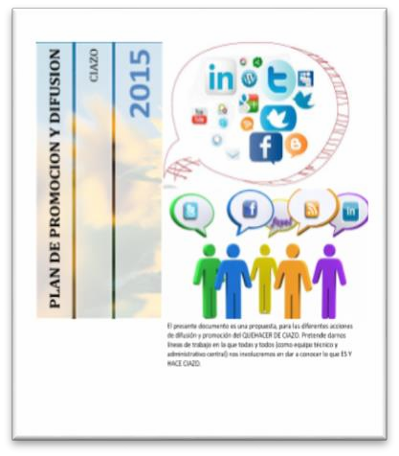PLAN DE VISIBILIZACION Y DIFUSION DE CIAZO
Para hacer uso de los TIC’s se ha elaborado un plan
para difundir las acciones del CIAZO:
- Divulgar las acciones realizadas y los resultados obtenidos de los diferentes proyectos.
- Dar a conocer fechas conmemorativas, con mensajes de reflexión, relacionadas a la misión y visión de CIAZO (Ejemplo: Día Internacional de la alfabetización, Día de la Educación No sexista, Día del medio ambiente, Día

de la mujer, Día de la No violencia, aniversarios de nuestros organismos asociados, del CIAZO, etc.).
  - Difundir posicionamientos, comunicados, sticker de campañas, del CIAZO y de las redes a que pertenece la institución.
- Socializar las actividades importantes de la institución (evaluaciones, sistematizaciones, jornadas autoformativas, etc).
Además el CIAZO cuenta con su página web, en el que se da a conocer toda la información relevante de la vida institucional.

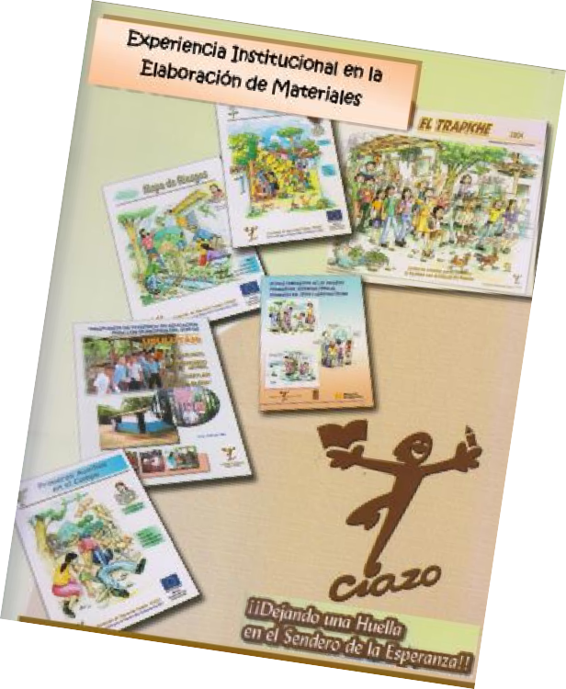SISTEMATIZACION DE LOS MATERIALES PRODUCIDOS POR CIAZO
☑ Desarrollar iniciativas para la Sostenibilidad de los esfuerzos de CIAZO.
Se logrado hacer una recopilación de los materiales elaborados por el CIAZO desde el año 1992; el cual se ha sistematizado en una base de datos (digital), y ordenados en físico. Se pretende continuar alimentando la base de datos de los materiales que se vayan produciendo.

Para cubrir gastos de funcionamiento institucional, se ha presentado ofertas técnicas para aplicar a consultorías.
Teniendo los siguientes resultados:

INSTITUCION | NOMBRE DE LA CONSULTORIA
PNUD | ELABORACIÓN DE PROGRAMA, REDISEÑO DE MATERIALES DE CAPACITACIÓN EN GESTIÓN INTEGRAL DE RIESGOS PARA COMISIONES COMUNALES DE PROTECCIÓN CIVIL Y DISEÑO E IMPLEMENTACIÓN DE

 | TALLER DE FORMACIÓN DE CAPACITADORES ”
FECORACEN | ELABORACIÓN DE 4 POLÍTICAS DE EQUIDAD DE GÉNERO PARA 4 COOPERATIVAS DE FECORACEN DE R.L”

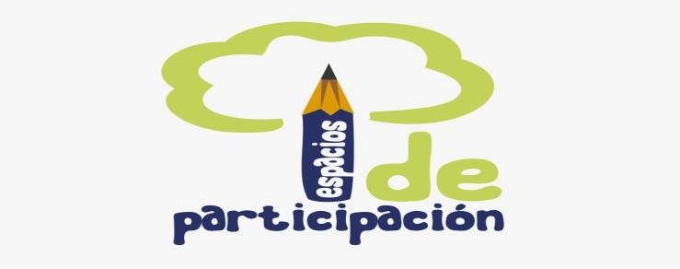

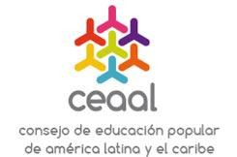
Consejo de Educación de Popular de América Latina y el Caribe

CIAZO forma parte del colectivo CEAAL de El Salvador desde el año 1995 en que fue aprobada su membresía. Se realizan reuniones mensuales, en el que se abordan: diseño de la campaña de Educación no Sexista, la Semana de Acción Mundial por el Derecho a la Educación-SAME, entre otras actividades.
Se realizan reuniones mensuales, y se le da seguimiento al proyecto gestionado para fortalecer dicho espacio.

CONCERTACION EDUCATIVA DE EL SALVADOR

La CEES es un espacio de concertación de organizaciones de la sociedad civil relacionada con la educación, y tiene sus orígenes después de los acuerdos de Paz, en dicha mesa se abordaron los temas de los Educadores Populares para su legalidad en el Ministerio de Educación.
Este año se han realizado reuniones con las instituciones: CREDHO, CRC, CCR, para informar sobre el avance del proyecto ESCUELA DEMOCRATICA, gestionado con Educación Sin Fronteras y financiado por Castilla de la Mancha.

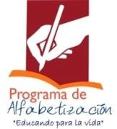
COMISION NACIONAL DE ALFABETIZACION
Esta instancia, liderada por el ministro y el viceministro de Educación, la conforman 17 miembros propietarios y suplentes
con reconocida trayectoria en el sector educativo y compromiso social, asumen el compromiso de apoyar al Ministerio de Educación con iniciativas que contribuyan a disminuir el analfabetismo en el país.
CIAZO representa al CEAAL en dicho espacio. Se realizan bimensuales, se ha elaborado el plan operativo, se da seguimiento a los fondos del FAN, que es un proyecto creado para gestionar fondos para la alfabetización.
Se ha creado la sub-comisión de seguimiento y evaluación del cual CIAZO la coordina.

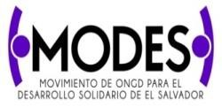 MOVIMIENTO DE ONG’s DE EL SALVADOR
El MODES surge en el 2009, lo conforman 50 instituciones, quienes se plantearon la necesidad de buscar mecanismos de interrelación de las ONGD

para definir una plataforma común, ante el nuevo escenario político que representaba la llegada del primer gobierno de izquierda en el país.
El CIAZO forma parte de la Comisión Coordinadora del MODES, se han tenido reuniones de comisión un mínimo de 3 veces en el mes, y las asambleas con un total de 8 en el año.
Se participa en las reuniones de una instancia llamada la tripartita, conformada por el Vice ministerio de Cooperación al Desarrollo-VMCD, MODES y FOCIS, en el que se abordan temas relacionados a los fondos de cooperación, la organización de la feria de la cooperación, y la implementación del diplomado “Cooperación al Desarrollo”.

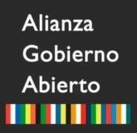
OBSERVATORIO GOBIERNO ABIERTO
CIAZO fue invitado a participar en este espacio, como sociedad civil, para dar seguimiento al cumplimiento de los indicadores en educación.
Se firmó el acta de incorporación al OBSERVATORIO DE GOBIERNO ABIERTO el día 17 de septiembre.
A continuación explicamos el objetivo de este espacio.
Uno de los objetivos planteados por el Gobierno de El Salvador es lograr una gestión pública ética, abierta, transparente y efectiva en la lucha contra la corrupción, que reconozca a la población como protagonista en el diseño, implementación y evaluación de las políticas públicas y en el control de los recursos públicos.

Objetivo
Contribuir, mediante compromisos enfocados a Gobierno Abierto, a la construcción de un Sistema Nacional de Integridad fundamentado en un pacto nacional entre Estado, ciudadanía y sector empresarial, que fortalezca la calidad de la democracia y el desarrollo del país.

Componentes

- Participación ciudadana: Promover una cultura ciudadana, mecanismos y capacidades para un involucramiento crítico y propositivo de la sociedad en la toma de decisiones y el control social de la gestión pública.

- Integridad Pública: Facilitar el acceso a la información sobre el cumplimiento de las disposiciones legales relativas, con el propósito activar la contraloría social para prevenir hechos que afecten los intereses públicos.

- Transparencia: Asegurar el acceso a la información y la obligación de rendir cuentas sobre su actuación y el uso de los recursos. También promover la transparencia en los procesos de contratación de bienes, productos y servicios, así como de recursos humanos.

- Lucha contra la corrupción: Desarrollar un sistema proactivo para prevenir, detectar y promover sanciones para erradicar la corrupción.

- Mejora de los Servicios Públicos: Impulsar acciones encaminadas a atender poblaciones vulnerables. Asimismo, mejorar la prestación de servicios o la gestión de trámites, incorporando proceso de calidad y el uso de las Tecnologías.

- Fortalecimiento institucional y articulación interinstitucional. Desarrollar las capacidades técnicas y tecnológicas en las instituciones y fomentar la articulación y el diálogo entre instituciones públicas y actores sociales, que faciliten el cumplimiento de los compromisos del Plan de Acción 2014-2016.

OTRAS ACTIVIDADES:

CONSEJO NACIONAL DE EDUCACIÓN –CONED
La gestión gubernamental que inició el 1 de julio de 2014, ha establecido una nueva estrategia de diálogo. Dicha estrategia incluye la existencia de mecanismos flexibles que permitan responder a las necesidades del país.
El Consejo Nacional de Educación (CONED), el cual ha sido instaurado a partir de un decreto presidencial el día 13 de mayo de 2015.
Los consejos de diálogo deberán responder a las prioridades de la población y del gobierno con el objetivo de proponer, sugerir y evaluar acciones de política pública.

CIAZO fue invitada para participar en la Mesa de Educación a Personas Jóvenes y Adultas. Se ha elaborado un árbol de problemas y objetivos, así como la elaboración de indicadores para la planificación a corto y largo plazo.

VISITA DE LA REPRESENTANTE DE GENERALITAT
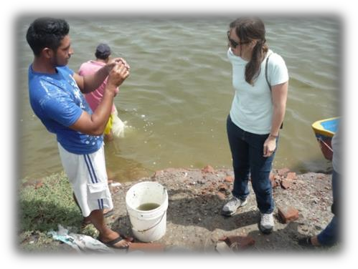
En el mes de julio, nos visitó la representante de GENERALITAT (fondos no centralizados) Inés Ferrer, para conocer de CIAZO, así mismo para recibir información sobre el proyecto que finalizó en el año 2012. “Fortalecimiento organizativo, productivo y socio-educativo de 21 comunidades y cooperativas del Municipio de Jiquilisco”.
Se visitó la zona del organismo asociado PROCARES
Así mismo se ha participado en intercambio de experiencias con estudiantes de Indiana University, para conocer de la Educación Popular.
También en el mes de marzo se participó en CONVERSATORIO CON ESTUDIANTES DE LA MAESTRIA DE EDUCACION RURAL DE LA UNIVERSIDAD NACIONAL DE COSTA RICA, para exponer la
trayectoria educativa de CIAZO, en las zonas rurales con el enfoque de Educación Popular.

BALANCE 2015
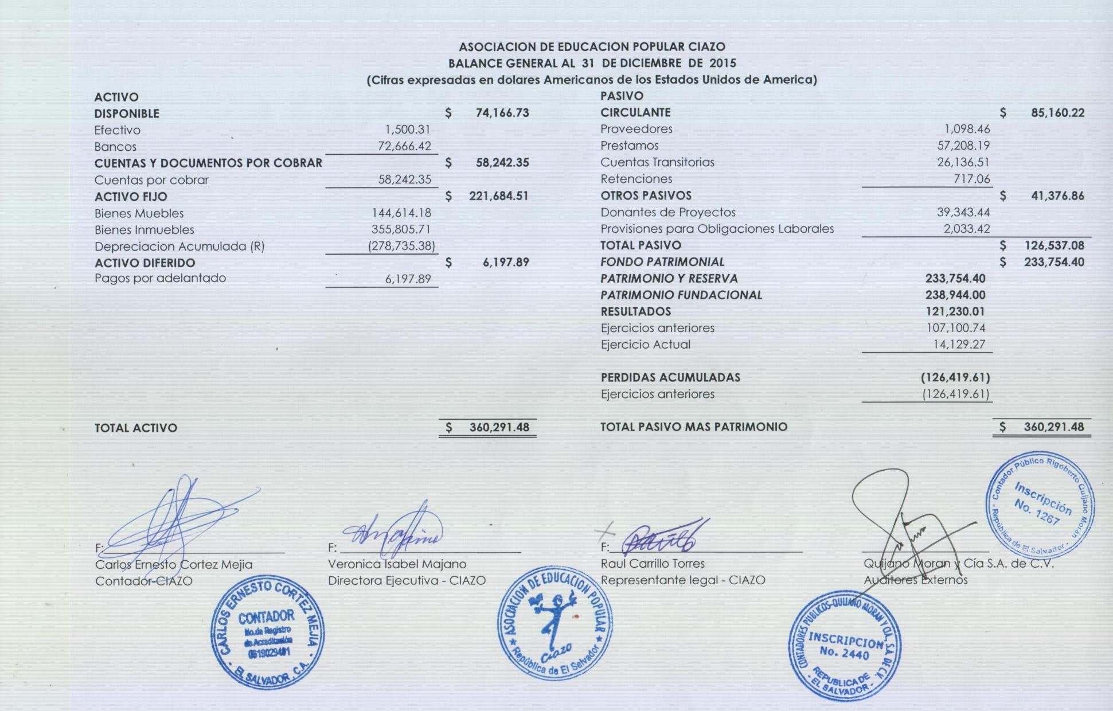

51

